Hình thức thể hiện>> HTML bổ sung
copy vào
================================================================
<script>
document.addEventListener("DOMContentLoaded", function() {
// Tắt popup kiểu modal khi vào review quiz
document.querySelectorAll('.modal, .core-modal-dialog').forEach(el => el.remove());

// Ngăn không cho popup bật lại
document.addEventListener('click', function(e) {
if (e.target.closest('.modal, .core-modal-dialog')) {
e.stopPropagation();
e.preventDefault();
}
}, true);
});
</script>

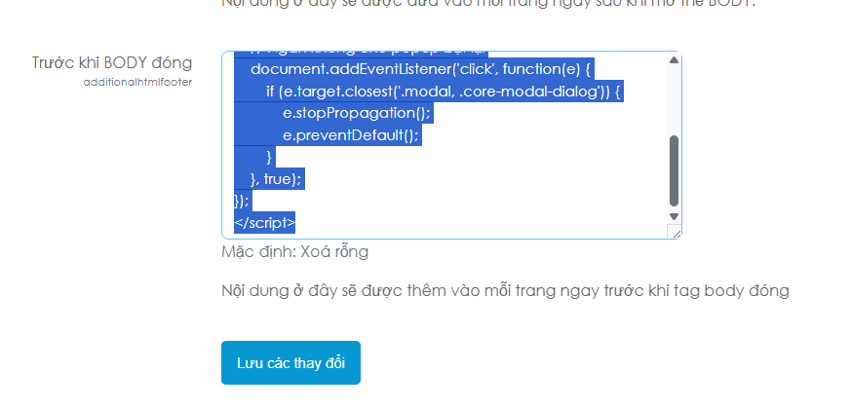

Để sunh viên khi làm bài thi copy quá nhiều chữ gây popup

